skema.sql` yang bisa dijalankan ulang + screenshot bukti FK menolak data sampah.

TUGAS NOMOR 2 Screenshot error-nya(error ini teman baikmu).
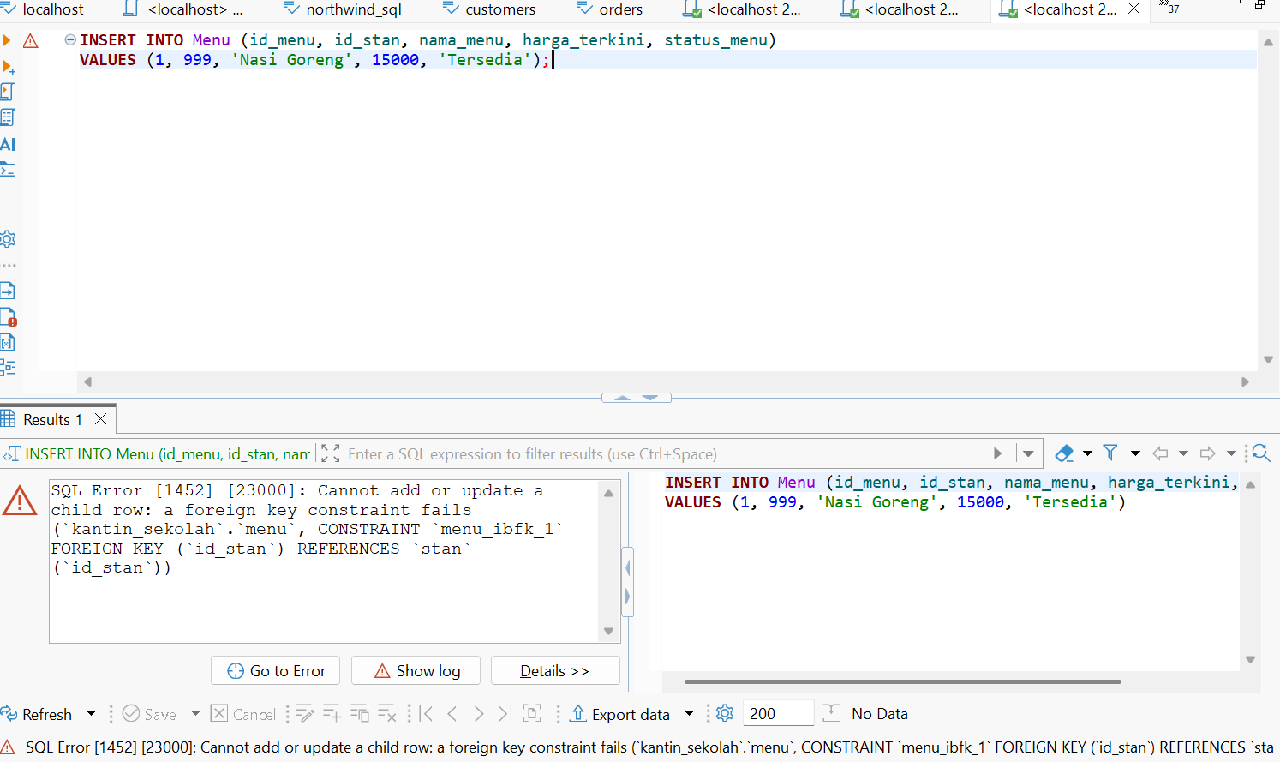
Langkah Uji Coba:
Saya coba pada tabel Menu. Tabel Menu punya FOREIGN KEY ke tabel Stan melalui kolom id_stan.
Jalankan perintah INSERT ini di SQL Editor:
INSERT INTO Menu (id_menu, id_stan, nama_menu, harga_terkini, status_menu)
VALUES (1, 999, 'Nasi Goreng', 15000, 'Tersedia');
Kenapa ini akan error? Karena di tabel Stan, kita belum punya stan dengan id_stan = 999.
TUGAS NMR 4 SKEMA.SQL
-- 1. Bersihkan database lama (Hapus jika ada)
DROP DATABASE IF EXISTS kantin_sekolah;
CREATE DATABASE kantin_sekolah;
USE kantin_sekolah;

-- 2. Buat tabel induk (Tanpa FK)
CREATE TABLE Siswa (id_siswa INT PRIMARY KEY, nis VARCHAR(20), nama VARCHAR(100), kelas VARCHAR(20));
CREATE TABLE Stan (id_stan INT PRIMARY KEY, nama_stan VARCHAR(100), pemilik VARCHAR(100));

-- 3. Buat tabel anak (Dengan FK)
CREATE TABLE TopUp (
id_topup INT PRIMARY KEY, id_siswa INT, tgl_topup TIMESTAMP, jumlah DECIMAL(10,2), id_admin INT,
FOREIGN KEY (id_siswa) REFERENCES Siswa(id_siswa)
);

CREATE TABLE Transaksi (
id_transaksi INT PRIMARY KEY, id_siswa INT, tgl_transaksi TIMESTAMP, total_bayar DECIMAL(10,2), metode_pembayaran VARCHAR(50),
FOREIGN KEY (id_siswa) REFERENCES Siswa(id_siswa)
);

CREATE TABLE Menu (
id_menu INT PRIMARY KEY, id_stan INT, nama_menu VARCHAR(100), harga_terkini DECIMAL(10,2), status_menu VARCHAR(20),
FOREIGN KEY (id_stan) REFERENCES Stan(id_stan)
);

CREATE TABLE Detail_Transaksi (
id_detail INT PRIMARY KEY, id_transaksi INT, id_menu INT, qty INT, harga_saat_transaksi DECIMAL(10,2),
FOREIGN KEY (id_transaksi) REFERENCES Transaksi(id_transaksi),
FOREIGN KEY (id_menu) REFERENCES Menu(id_menu)
);

SKEMA.SQL
CREATE TABLE Siswa (id_siswa INT PRIMARY KEY, nis VARCHAR(20), nama VARCHAR(100), kelas VARCHAR(20));
CREATE TABLE Stan (id_stan INT PRIMARY KEY, nama_stan VARCHAR(100), pemilik VARCHAR(100));

CREATE TABLE TopUp (
id_topup INT PRIMARY KEY, id_siswa INT, tgl_topup TIMESTAMP, jumlah DECIMAL(10,2), id_admin INT,
FOREIGN KEY (id_siswa) REFERENCES Siswa(id_siswa)
);

CREATE TABLE Transaksi (
id_transaksi INT PRIMARY KEY, id_siswa INT, tgl_transaksi TIMESTAMP, total_bayar DECIMAL(10,2), metode_pembayaran VARCHAR(50),
FOREIGN KEY (id_siswa) REFERENCES Siswa(id_siswa)
);

CREATE TABLE Menu (
id_menu INT PRIMARY KEY, id_stan INT, nama_menu VARCHAR(100), harga_terkini DECIMAL(10,2), status_menu VARCHAR(20),
FOREIGN KEY (id_stan) REFERENCES Stan(id_stan)
);

CREATE TABLE Detail_Transaksi (
id_detail INT PRIMARY KEY, id_transaksi INT, id_menu INT, qty INT, harga_saat_transaksi DECIMAL(10,2),
FOREIGN KEY (id_transaksi) REFERENCES Transaksi(id_transaksi),
FOREIGN KEY (id_menu) REFERENCES Menu(id_menu)
);

